

**LoggerPro 3.15 -pikaohje**

**Käyttöliittymän esittely**

LoggerPro on helppokäyttöinen ohjelma, jonka käyttö perustuu valikoiden, painikkeiden tai esim. kuvaajan klikkaamiseen, tuplaklikkaamiseen tai siitä sopivasta kohdasta tarttumiseen.

Käyttöliittymä koostuu valikoista, toimintopainikkeista ja työskentelyalueesta, jolla voi olla esim. taulukko, kuvaaja, video, valokuva ja/tai tekstiä. Anturin asetuksiin pääsee klikkaamalla tilariviä. Kuvaajaa voidaan zoomata tai asettaa autoskaalaus. Tärkeimmille analysointitoiminnoille on omat painikkeensa. Mittauksen kestoa, nopeutta ja muita asetuksia voi halutessaan muuttaa alla olevan kuvan osoittamaa painiketta klikkaamalla. Anturien nollatason voi asettaa nopeasti nollauspainikkeesta.

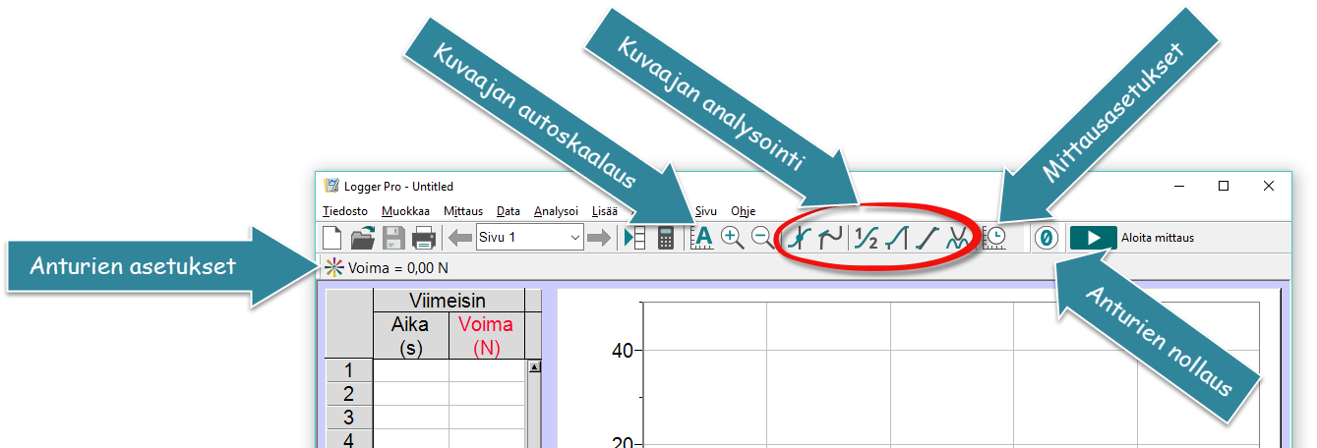

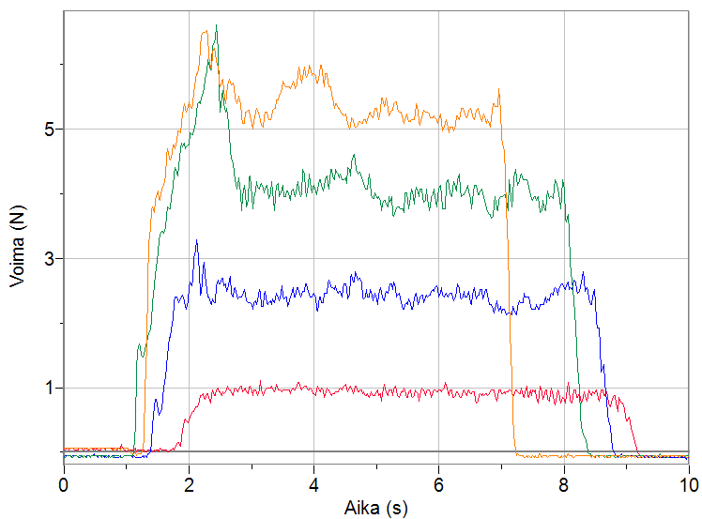**Nopeasti alkuun!**

Liitä tiedonkeräin tietokoneeseen, anturi tiedonkeräimeen ja paina Aloita -mittaus -painikkeesta tai paina välilyönti -painiketta. Näin alkaa tietojen kerääminen sen hetkisillä mittausasetuksilla. Odota mittauksen päättymistä tai pysäytä itse mittaus.

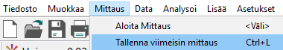Voit mitata samaan kuvaajan monta mittausta. Tallenna keräämäsi mittausdata valitsemalla Mittaus -valikosta Tallenna viimeisin mittaus tai näppäinyhdistelmällä ***ctrl + L***:

Analysoi keräämääsi dataa työkalupalkin työkaluilla.

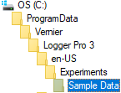Seuraavilla sivuilla on ohjeita mittausasetusten muokkaamiseen, manuaalisen datan syöttämiseen, kuvaajan analysoimiseen, uuden sarakkeen laskemiseen ja ohjelman asetusten muokkaamiseen.

**Valmista dataa analysointiharjoituksiin!**

LoggerPro -ohjelman mukana seuraa videoita, mittauspohjia ja valmista mittausdataa analysoitavaksi kuvan kansiosta:

1. **Mittausasetukset**
   1. **Mittaustavan valinta**

Mittaus voidaan käynnistää Aloita mittaus -painikkeesta ja mittaus kestää aika-akselin osoittaman ajan verran. Ohjelman ehdottamaa mittauksen kestoa ja nopeutta päästään muuttamaan työkalurivin painikkeesta.

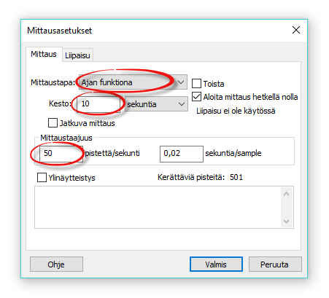Mittaustapa: Ajan funktiona (yleisin)

- aseta mittauksen kesto

- aseta mittauksen nopeus

TAI

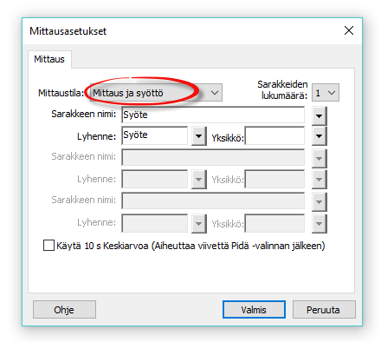

Mittaustapa: Mittaus ja syöttö

- kun mitataan toisen suureen arvo anturilla ja toisen suureen arvo syötetään näppäimistöltä

- käytetään esim. titraus tai Boylen laki -tutkimuksissa

- nimeä käsin syötettävä suure, sen tunnus ja yksikkö

* 1. **Edistyneet mittausasetukset**

Jos halutaan, että mittaus käynnistyy automaattisesti, kun anturin arvo ylittää/alittaa asetetun rajan, valitaan mittausasetus -ikkunan Liipaisu -välilehti.

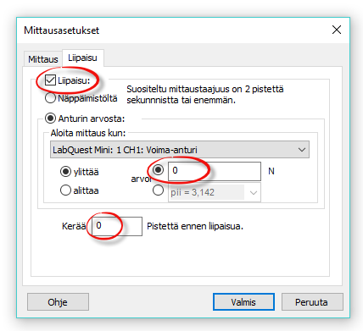- rasti kohtaan liipaisu

- valitse anturi, jonka arvosta mittaus käynnistyy

- aseta suureen arvo, josta mittaus käynnistyy

- aseta ennen liipaisukynnystä kerättävien pisteiden lkm.

* 1. **Kalibrointi / nollaus**

Antureita ei yleensä tarvitse kalibroida. Esim. voima-, kiihtyvyys-, jännite- tai virta-antureita käytettäessä voi olla tarpeen asettaa nollataso. Tämä tapahtuu suoraan työkalupalkin painikkeesta, käynnistä mittaus -painikkeen vierestä. Tämä painike ei ole näkyvissä, kun käytössä on anturi, jonka nollaaminen ei ole mielekästä, esim. pH-anturi.

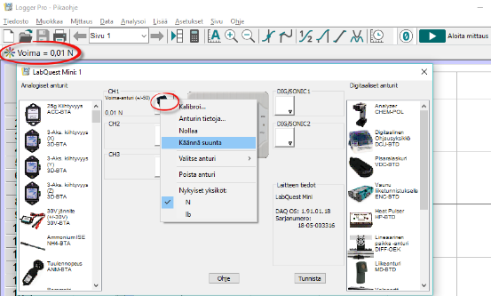Anturin kalibrointi tai esim. positiivisen suunnan kääntäminen tapahtuu klikkaamalla tilariviä, josta pääse anturien asetuksiin. Samasta ikkunasta voidaan valita käyttöön anturi, jota ohjelma ei automaattisesti tunnista.

1. **Datan manuaalinen syöttäminen tai tuonti taulukkomuodosta**

Taulukkoon voidaan syöttää dataa käsin tai sitten dataa voidaan tuoda LoggerPro -ohjelmaan analysoitavaksi esim. sähköisissä YO/Abitti -kokeissa. Tällöin data voi olla tallennettuna CSV-tiedostoksi, jossa datasarakkeet on eroteltu toisistaan esim. puolipilkuilla. Dataa voidaan tuoda myös leikepöydän kautta.

* 1. **Datan syöttäminen sarakkeisiin**

Lukuarvoja voidaan kirjoittaa suoraan taulukon soluihin tai tuoda leikepöydän kautta. Win -versiossa ja Abitti -versiossa, desimaalierottimena on yleensä pilkku ja Mac -versiossa piste.

* 1. **CSV -datan tuominen**

Valitse tiedosto, josta data halutaan tuoda:

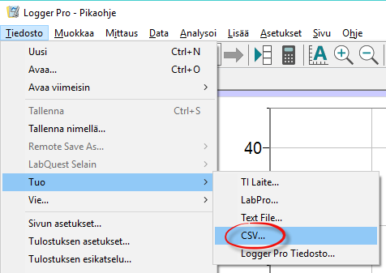

* 1. **Sarakkeiden nimeäminen**

Tuplaklikkaamalla sarakkeen otsikkoa, päästään nimeämään suure, sen tunnus(lyhyt nimi) ja yksikkö.

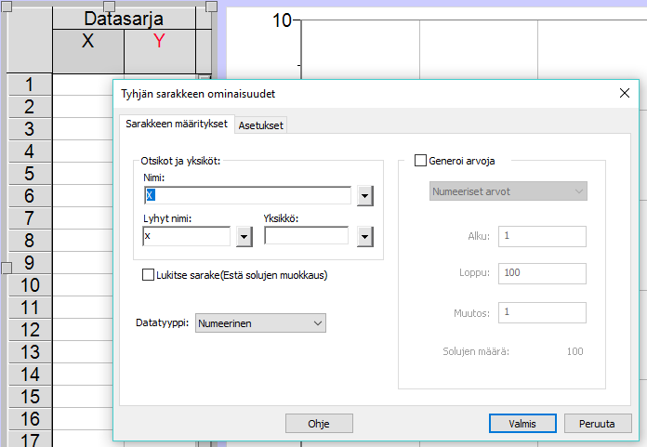

* 1. **Datapisteen poistaminen / piilotus**

Antureilla mitattuja datapisteitä ei voi poistaa tai muokata. Epäonnistunut tai virheellinen mittauspiste voidaan kuitenkin piilottaa kuvaajasta valitsemalla taulukosta rivi, jolla piilotettava datapiste on ja valitsemalla ***Muokkaa*** -valikosta ***Yliviivaa datasoluja***. Nyt piilotettu piste ei näy kuvaajalla ja se ei ole mukana dataa analysoitaessa.

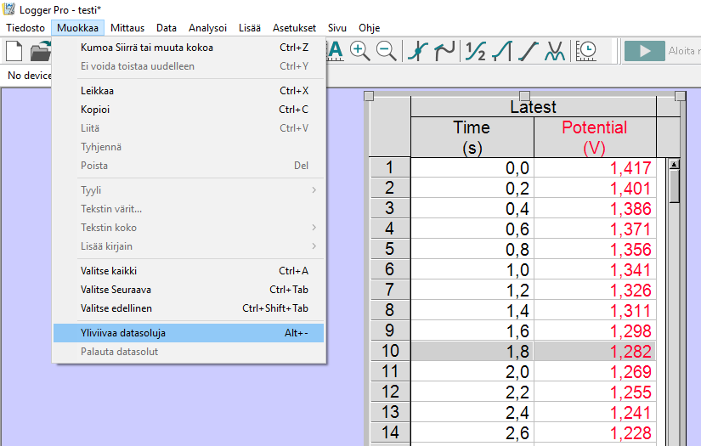

1. **Kuvaajan analysoiminen**
   1. **Kuvaajan asetukset**

* ***x- ja y-akselien suureiden valinta***

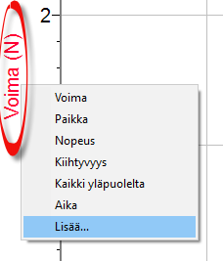- Klikkaa akselia ja valitse avautuvasta valikosta akselille haluamasi suure

- Lisää… -valinnalla avautuvasta ikkunasta voit valita samalle akselille useamman mittaussarjan tai suureen.

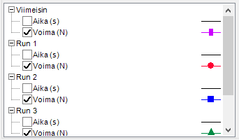

* ***Akselien asteikko***

Työkalupalkin Autoskaalaus -painike skaalaa akselit datan mukaisesti.

Akseleista voi myös tarttua ja näin muokata niiden alku- ja loppuarvoja.

Voit myös syöttää haluamasi arvot akselien ensimmäistä tai viimeistä lukuarvoa ensin klikkaamalla.

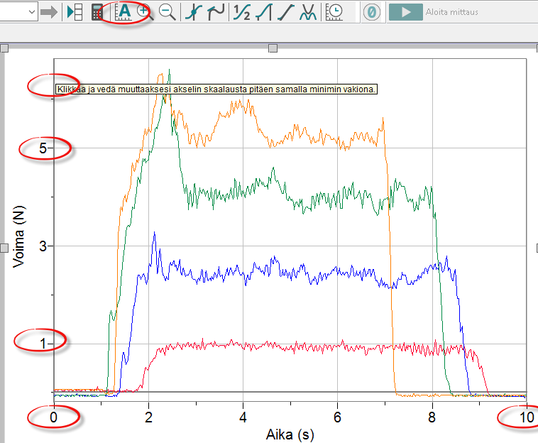

* **Pisteiden yhdistäminen murtoviivalla ja mittauspisteiden näyttäminen**

Mittauspisteet voidaan yhdistää janoin, eli murtoviivalla tai pisteiden yhdistäminen voidaan ottaa pois käytöstä. Tämän asetuksen sisältämään valikkoon päästään tuplaklikkaamalla kuvaajaa tyhjästä kohdasta:

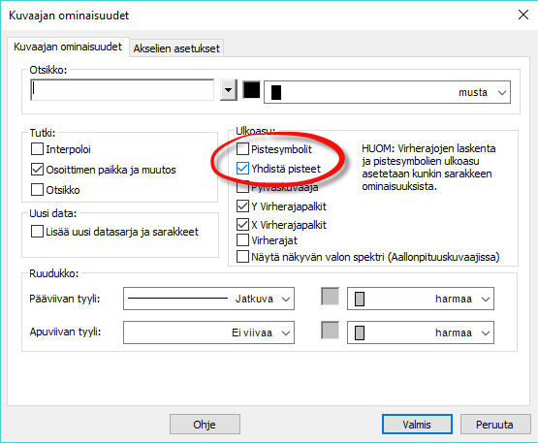

* Samasta valikosta voidaan asettaa **mittauspisteiden kohdalle** **pistesymbolit**, jolloin pisteet erottuvat selvemmin.
  1. **Arvon lukeminen kuvaajalta**

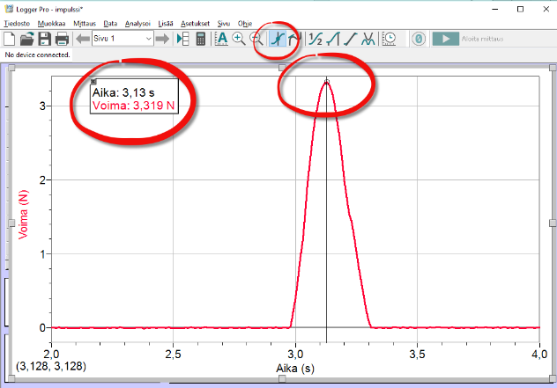Tutki arvoja -työkalu otetaan käyttöön työkalupalkista ja sen avulla voit tutkia mittauspisteiden arvoja hiirellä tai nuolinäppäimillä siirtymällä.

* 1. **Arvon lukeminen mittauspisteiden väliltä (interpolointi)**

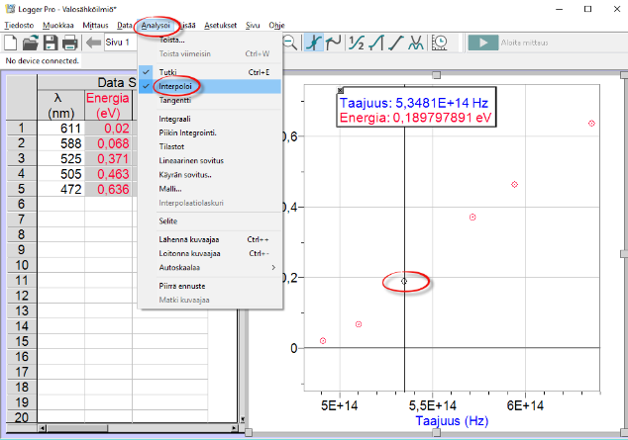

Interpolointi -valinnan ollessa käytössä, arvoja voidaan lukea myös mittauspisteiden väliltä. Arvot ovat pisteitä yhdistäviltä janoilta. Jos pisteisiin on sovitettu suora tai jokin käydä, seuraa interpolointi -työkalu suoran tai käyrän arvoja.

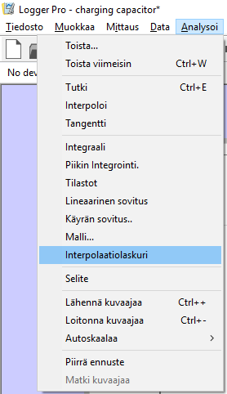

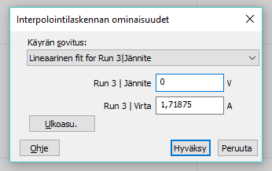Toinen vaihtoehto selvittää arvoja mittauspisteisiin sovitetulta käyrältä on käyttää interpolaatiolaskuria. Huom. valitse ensin alue koordinaatistosta maalaamalla, jossa haluat laskuria käyttää. Muutoin laskuri toimii vain sovituksen alueella.

* 1. 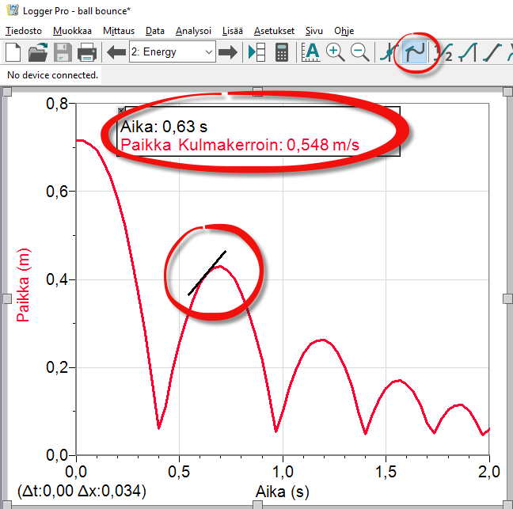**Tangenttityökalu**

Tangenttityökalu näyttää kulmakertoimen kohdassa, johon hiirellä tai nuolinäppäimillä siirrytään. Jos interpolointi on käytössä, nähdään tangentin arvo myös mittauspisteiden väliltä. Tangentti vastaa numeerista derivaatta kyseisessä pisteessä ja tässä laskennassa käytettävien pisteiden lukumäärää voi muuttaa tiedoston asetuksista: Tiedosto – Asetukset ”tiedoston nimi” ja aukeavan ikkunan kohdan ”derivoinnissa käytettävien pisteiden lukumäärä” kautta.

* 1. **Tilastoarvojen määritys**

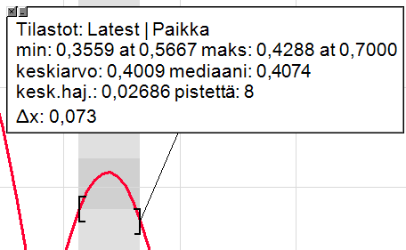

Tämän sivun toiminnoille: Valitse ensin hiirellä maalaamalla alue, jota haluat analysoida. Alueen rajaavia hakasulkeita voi jälkikäteen siirtää.

* 1. **Suoran sovitus**

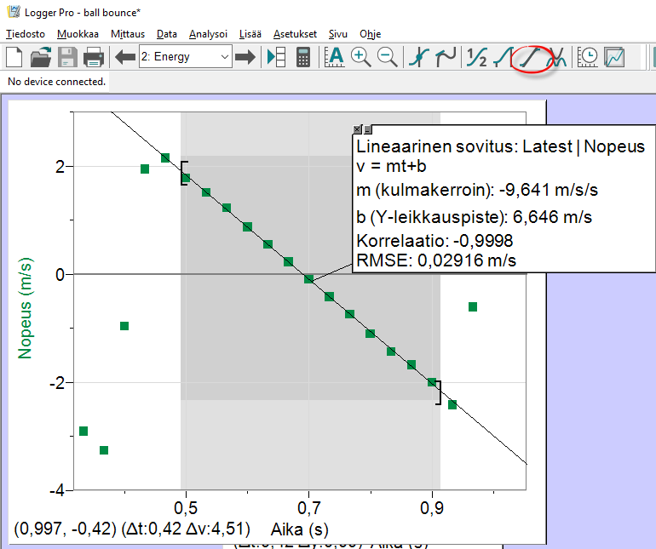

* 1. **Käyrän sovitus**

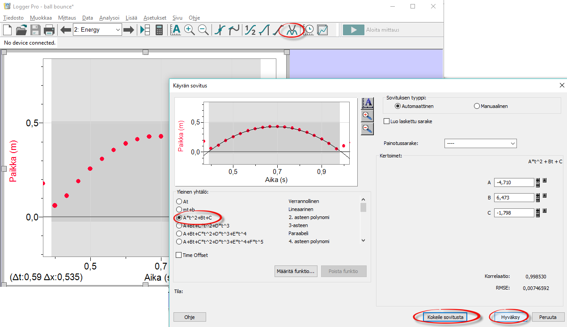

* 1. **Pinta-alan määritys (graafinen integrointi)**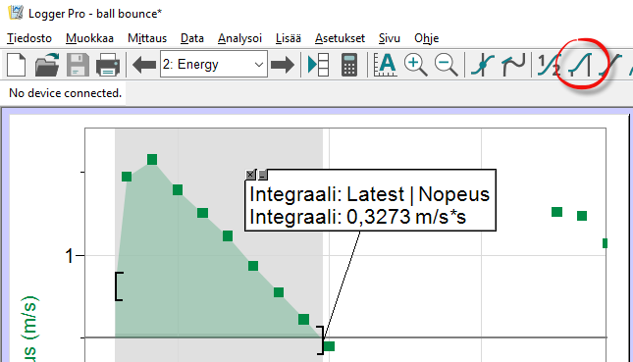

1. **Uuden sarakkeen laskeminen**

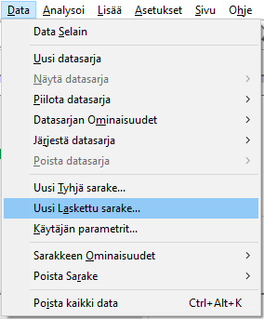Taulukossa olevan datan avulla voidaan laskea uuden suureen arvo uuteen sarakkeeseen. Esim. kertomalla jännite -sarake virta -sarakkeella saataisiin uuteen sarakkeeseen tehon arvot. Tai laskettaessa pH:n arvojen derivaatta tilavuuden suhteen, saataisiin selville esim. ekvivalenssipiste.

Uuden sarakkeen laskeminen alkaa valitsemalla **Data** -valikosta **Uusi Laskettu sarake.**

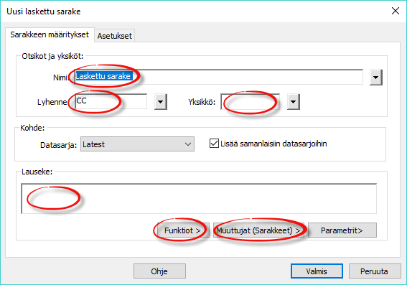Nimeä sarake, anna lyhenne ja yksikkö. Lauseke -ruutuun kirjoitetaan haluttu laskulauseke, jonka syöttämisessä voi hyödyntää valmiita funktioita ja olemassa olevia sarakkeita.

* 1. **Lausekkeen syöttäminen**

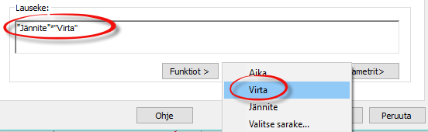

* 1. **Derivaatan laskeminen**

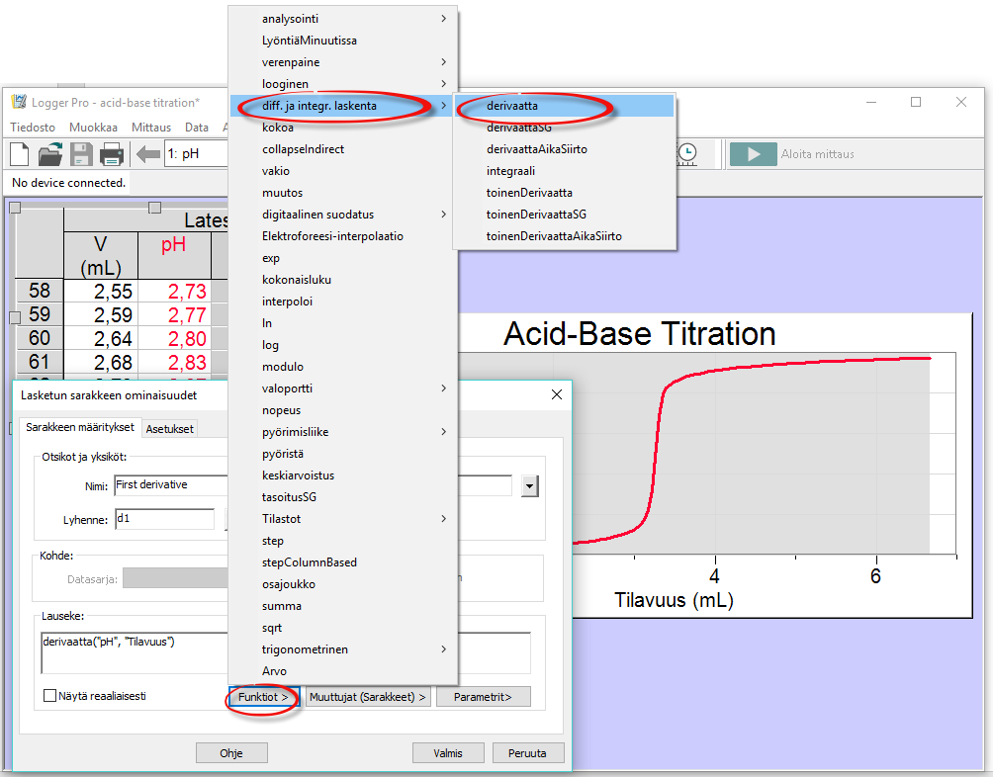

**Harjoitukset**

1.1 Syötä tai kopioi & liitä taulukon arvot LoggerPro:hon analysoitavaksi

|  |  |
| --- | --- |
| Paine(kPa) | Tilavuus(ml) |
| 99.5 | 5 |
| 84.5 | 6 |
| 72.1 | 7 |
| 63.7 | 8 |
| 56.8 | 9 |
| 51.3 | 10 |
| 46.9 | 11 |
| 46.4 | 12 |
| 39.7 | 13 |
| 37.3 | 14 |
| 34.8 | 15 |

* 1. Nimeä sarakkeiden suureet, niiden tunnukset ja yksiköt
  2. Laadi V, p -kuvaaja, eli tilavuus x-akselille ja paine y-akselille.
  3. Autoskaalaa akselit.
  4. Skaalaa akselit siten, että molempien akseleiden minimi on 0.
  5. Yksi mittauspisteistä on virheellinen, piilota tämä piste.
  6. Sovita pisteisiin 1/x -käyrä
  7. Tutki arvoja käyrältä ja aseta interpolointi käyttöön. Määritä yhden desimaalin tarkkuudella paine, kun tilavuus on 12 ml?
  8. Laske tilavuuden käänteisarvot omaan sarakkeeseensa
  9. Lisää uusi p, 1/V -kuvaaja. Järjestä sivu automaattisesti (Sivu – Järjestä automaattisesti).
  10. Sovita suora, joka kulkee origon kautta. Mikä on edellisen suoran kulmakerroin?
  11. Lataa CSV-muotoinen data kemian Digabi -esimerkkitehtävistä D4: <https://digabi.fi/wordpress/wp-content/uploads/2014/07/D4_data.csv>
  12. Nimeä sarakkeet ja laadi kuvaaja
  13. Määritä ekvivalenttikohdat laskemalla uusi sarake, jossa pH:n derivaatta tilavuuden suhteen.
  14. Merkitse ekvivalenttikohdat ja niiden arvot kuvaajaan.
  15. Lataa fysiikan YO -tehtävän LoggerPro -tiedosto analysoitavaksi: [Lataa](https://yle.fi/plus/abitreenit/2018/syksy/FY-fi/attachments/kahvi.cmbl)
  16. Laadi valitsemallasi ohjelmalla mittaussarjan tuloksista kahvin lämpötilan kuvaaja ajan funktiona.  
      - Tarkista onko akselit oikein päin?  
      - Onko akselien skaalaus sopiva?  
      - Aseta mittauspisteet näkyville
  17. Kahvia on mukissa 192 ml. Kuinka paljon lämpöä kahvi luovutti ympäristöön aikavälillä 2,5 min – 5,5 min?

- Zoomaa lähelle ajanhetkiä   
- Ota interpolointi käyttöön ja tutki arvoja. Lue lämpötilan arvot pyydetyiltä ajanhetkiltä

* 1. Kahvia oli mukissa 192 ml. Kuinka suurella teholla kahvia pitäisi lämmittää mukissa, että kahvin lämpötila pysyisi 65 °C:ssa?

- Ota interpolointi ja tangenttityökalu käyttöön. Siirry kohtaan, jossa lämpötila on 65 °C.